Лабораторная работа № 11

Тема: Разработка защиты программного обеспечения с использованием программых средств.
Цель работы: Разработка алгоритма защиты программного обеспечения на уровне программных средств.

Ход выполнения задания:
Описание алгоритма защиты
Для защиты от несанкционированного запуска применяется код авторизации. При запуске программа создает определенный ключ, который с большой долей вероятности, является уникальным. Ключ создается на основе некоторого значения, например имени компьютера. Затем ключ хэшируется(рисунок 1).
Авторизационный код отправляется поставщику, где еще раз хешируется с добавлением секретного ключа(рисунок 2). Полученный ключ проверяется в программе(рисунок 3).
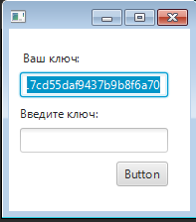
Рисунок 1 – Уникальный ключ
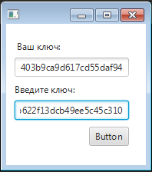
Рисунок 2 – Авторизационный ключ
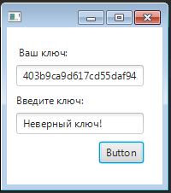
Рисунок 3 – Неверный ключ

Исходный код модуля:
public class Protected {
private static Protected instance;
private static String Keys;
private static String PrivateKey = "PrivateKey";
private Protected(){}
static public Protected getInstance(){
if (instance == null) {
instance = new Protected();
}
return instance;
}
public String getNumder() throws Exception{
Keys = DigestUtils.md5Hex(System.getenv("COMPUTERNAME").getBytes(StandardCharsets.UTF_8));
return Keys;
}
public boolean checkKey(String Key) throws Exception{
String Soul = Keys+PrivateKey;
String HashKey = DigestUtils.md5Hex(Soul);
if(HashKey.equals(Key)){
return true;
}
return false;
}
}

Вывод: применение алгоритмов проверки, в которых секретный ключ находится в самой программе, без применения защиты исходного кода не может считаться надежным. Обход представленного простого алгоритма защиты не представляет большой проблемы.

